**Мастер-класс для родителей и детей на тему «Мой друг-клоун»**

(Старший дошкольный возраст)

Цель: Вовлечение родителей в совместную деятельность с детьми.

Задачи:

-Продолжать развивать желание у родителей организовывать совместную творческую деятельность с детьми через использование новых нетрадиционных техник аппликации.

- Способствовать развитию мышления, мелкой моторики рук, усидчивости и развитию творческих способностей детей.

- Развивать позитивное семейное общение, умение находить общие интересы и занятия

- Познакомить детей и родителей с изготовлением подвижной картонной игрушки (дергунчика) Клоуна

Материал:

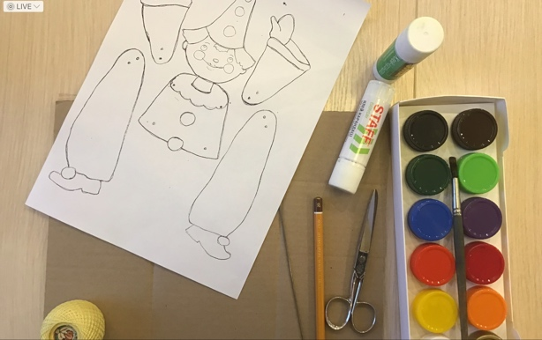Распечатанный белый лист с шаблонами, картон, ножницы, клей-карандаш, шило или игла, нитки, мягкая проволока 4 куска по 1,5-2см, краски, кисть, 2 коктейльные трубочки, скотч

Форма организации:

Мастер-класс.

**Вступительная беседа:**

- Дорогие ребята и уважаемые родители, я рада новой встречи с вами на нашем мастер- классе. Наступили пасмурные морозные дни. Долго на улице не погуляешь. Солнышка не хватает для активного отдыха. Куда можно отправиться в такие дни? (в музей, театр, цирк) Ну, а если нам никуда не выйти? Можно дома вместе с мамой прекрасно провести время и изготовить веселую «живую» игрушку.

Подвижные игрушки из картона нередко называют дергунчиками.

Игрушками-дергунчиками пользовались еще в древние времена.

Движущиеся фигурки любимых сказочных персонажей поднимут нам настроение в любое время; особенно когда мама занята- можно поиграть с другом, рассказать ему свои истории. А можно успокоить и развеселить младшего братика или сестрёнку!

Сегодня я предлагаю изготовить всеми любимую детьми игрушку- клоуна.

**Основная часть:**

Этапы сборки

Перед нами распечатанный белый лист с шаблонами;

* Дети самостоятельно вырезают детали и наклеивают их на картон;
* Взрослые по шаблону выстригают элементы из картона (он плотный);
* В четырех подвижных деталях (руках, ногах) делают по два отверстия шилом – в руках и верхних частях ног (бедрах);
* Ноги и руки проволокой фиксируют к туловищу (второе отверстие от края)
* В ближайшие от края отверстия аккуратно вставляют нитки – попарно соединяя между собой руки и ноги (с изнанки);
* Нити от рук и ног соединяют в один регулирующий механизм: я использовала коктейльные трубочки ;

- А теперь, ребята, надо оживить вашего нового друга-клоуна - разукрасьте его в любимые цвета!

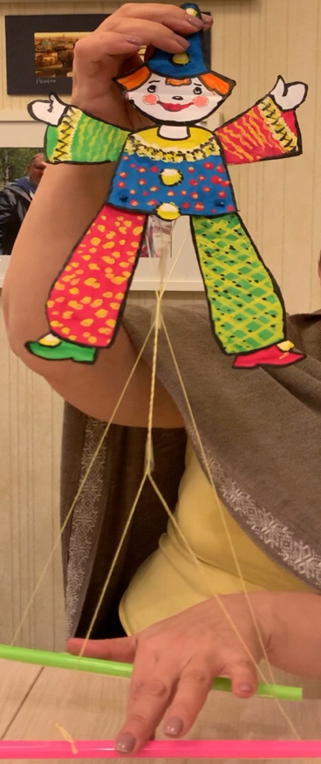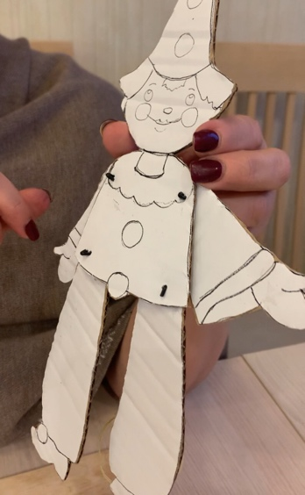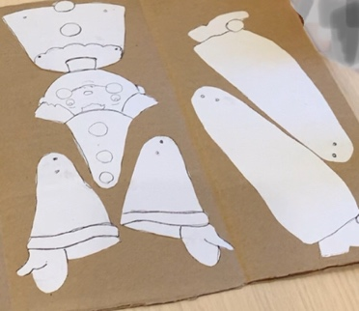 - Веселая игрушка готова. Не забудьте придумать имя своему другу!

**Заключительная часть**:

Процесс сооружения подвижных игрушек достаточно увлекательный и полезный, так как подобное занятие способствует развитию мышления, мелкой моторики рук, усидчивости и развитию творческих способностей. Я уверена, дети с удовольствием будут вспоминать время, которое они провели вместе с вами, родители, за изготовлением картонных поделок, наделенных способностью двигаться.

Спасибо вам за активное участие в нашем мастер-классе. Отличного всем настроения с новым другом в любую погоду! Желаю вам творческих успехов!

P.S. Посмотрите работы детей!

